**BỘ GIÁO DỤC VÀ ĐÀO TẠO**

**TRƯỜNG ĐẠI HỌC DUY TÂN**

**KHOA CÔNG NGHỆ THÔNG TIN**



**XÂY DỰNG HỆ THỐNG QUẢN LÝ TÍCH HỢP VÀ KINH DOANH TRỰC TUYẾN CHO TUTA SPA CÓ HỖ TRỢ TRÍ TUỆ NHÂN TẠO (CHATBOT AI) TRONG TƯ VẤN KHÁCH HÀNG**

**🙠 🕮 🙢**

**TÀI LIỆU** **TEST PLAN**

**GIẢNG VIÊN HƯỚNG DẪN:**

ThS. Phạm Văn Dược

**NHÓM SINH VIÊN THỰC HIỆN:**

1. Trần Công Thiện Sinh - 27211233902
2. Hứa Văn An - 27211236637
3. Lê Văn Đăng Khoa - 27211200721
4. Nguyễn Văn Phú - 27211226914
5. Võ Như Cường - 27214327697

*Đà Nẵng, 2025*

**PROJECT INFORMATION**

|  |  |  |  |  |  |
| --- | --- | --- | --- | --- | --- |
| **Project Acronym** | QLSPAK27 | | | | |
| **Project**  **Name** | XÂY DỰNG HỆ THỐNG QUẢN LÝ TÍCH HỢP VÀ KINH DOANH TRỰC TUYẾN CHO TUTA SPA CÓ HỖ TRỢ TRÍ TUỆ NHÂN TẠO (CHATBOT AI) TRONG TƯ VẤN KHÁCH HÀNG | | | | |
| **Ngày Bắt Đầu** | 29/09/2025 | | **Ngày Kết Thúc** | | 15/12/2025 |
| **Lead**  **Institution** | Khoa Khoa Học Máy Tính , Đại Học Duy Tân | | | | |
| **Project mentor** | ThS. Phạm Văn Dược  Email: phamvanduocdannang@gmail.com  Số Điện Thoại: 0907428276 | | | | |
| **Product**  **Owner &**  **Contact**  **Detail** | Tên :Trần Công Thiện Sinh  Email:trancongthiensinh030072003@gmail.com  Số Điện Thoại:0789493560 | | | | |
| **SCRUM**  **Master** | Tên :Trần Công Thiện Sinh  Email:trancongthiensinh030072003@gmail.com  Số Điện Thoại:0789493560 | | | | |
| **Thành**  **Viên**  **Nhóm** | **Tên** | **Email** | | **Số Điện Thoại number** | |
| Hứa Văn An | huavanan13@gmail.com | | 0379562527 | |
| Lê Văn Đăng Khoa | lekhoa200997@gmail.com | | 0905313184 | |
| Nguyễn Văn Phú | phun662003@gmail.com | | 0911060024 | |
| Võ Như Cường | vonhucuong01@gmail.com | | 0977509903 | |

**MỤC LỤC**

NỘI DUNG 2

1. Giao diện người dùng 2

1.1. Giao diện Đăng nhập Khách Hàng 2

1.2. Giao diện đăng kí khách hàng 3

1.3. Giao diện trang chủ khách hàng 5

1.4. Giao diện đặt lịch 7

1.5. Giao diện dịch vụ 8

1.6. Giao diện liên hệ 10

1.7. Giao diện xem lịch 11

2. Giao diện admin 13

2.1. Giao diện dịch vụ 13

2.2. Giao diện loại dịch vụ 16

2.3. Giao diện mã voucher 17

2.4.Giao diện quản lý sản phẩm 19

2.5. Giao diện quản lý loại sản phẩm 21

2.6. Giao diện nhập hàng 23

2.7. Giao diện xuất hàng 25

2.8. Giao diện tạo nhân viên 27

2.9. Giao diện quản lý đánh giá khách hàng 29

2.10. Giao diện đặt lịch thu ngân 31

2.11. Giao diện chat 34

2.12. Giao diện thống kê báo cáo 36

2.13. Giao diện quản lý hệ thống 38

**DOCUMENT NAME**

|  |  |  |  |
| --- | --- | --- | --- |
| Project Tên | XÂY DỰNG HỆ THỐNG QUẢN LÝ TÍCH HỢP VÀ KINH DOANH TRỰC TUYẾN CHO TUTA SPA CÓ HỖ TRỢ TRÍ TUỆ NHÂN TẠO (CHATBOT AI) TRONG TƯ VẤN KHÁCH HÀNG | | |
| Document title | Interface Design | | |
| Tác giả | Võ Như Cường  Hứa Văn An  Trần Công Thiện Sinh | | |
| Ngày | 22/10/2025 | FileTên : | 5.Database_design.docx |

**REVISION HISTORY**

|  |  |  |  |
| --- | --- | --- | --- |
| **Phiên Bản** | **Người Thực Hiện** | **Ngày** | **Mô Tả** |
| 1.0 | Võ Như Cường  Hứa Văn An  Trần Công Thiện Sinh | 22/10/2025 | Tạo Tài Liệu |
| 1.1 | Võ Như Cường  Hứa Văn An  Trần Công Thiện Sinh | 24/10/2025 | Chỉnh sửa tài liệu |

**DOCUMENT APPROVAL**

|  |  |  |  |
| --- | --- | --- | --- |
| **Mentor** | ThS. Phạm Văn Dược | **Chữ ký** |  |
| **Ngày** |  |
| **Product Owner** | Trần Công Thiện Sinh | **Chữ ký** |  |
| **Ngày** |  |
| **Thành Viên Nhóm** | Hứa Văn An | **Chữ ký** |  |
| **Ngày** |  |
| Lê Văn Đăng Khoa | **Chữ ký** |  |
| **Ngày** |  |
| Nguyễn Văn Phú | **Chữ ký** |  |
| **Ngày** |  |
| Võ Như Cường | **Chữ ký** |  |
| **Ngày** |  |

# NỘI DUNG

## 1. Giao diện người dùng

### 1.1. Giao diện Đăng nhập Khách Hàng

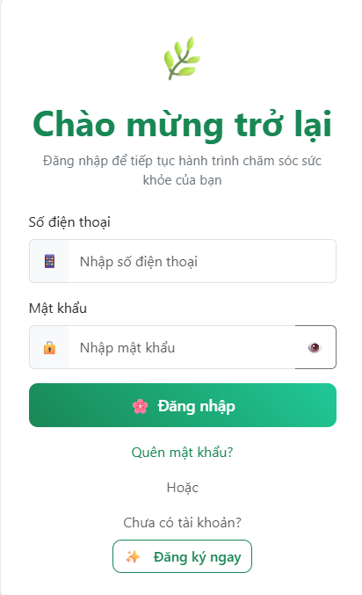

*Hình 1.1 Giao diện Đăng nhập khách hàng*

|  |  |  |  |
| --- | --- | --- | --- |
| **Màn hình** | Đăng nhập khách hàng | | |
| **Mô tả** | Giao diện để khách hàng đăng nhập vào hệ thống | | |
| **Truy cập** | Địa chỉ website/khách-hang/dang-nhap | | |
| **Đối tượng** | Khách hàng | | |
| **Ngội dung:** | | | |
| **Mục** | **Kiểu** | **Dữ liệu** | **Mô tả** |
| Số Điện Thoại | Number | Rỗng | Nhập số điện thoại khách hàng |
| Password | Text | Rỗng | Nhập Password |
| Remember me | Button | Yes/no | Lưu mật khẩu |
| Forget password | Button | Mặc định | Lấy mật khẩu |
| Login | Button | Mặc định | Click để đăng nhập |

|  |  |  |  |
| --- | --- | --- | --- |
| **Hoạt động** | | | |
| **Tên** | **Mô tả** | **Thành công** | **Thất bại** |
| Login Page | Nhấp Login | Chuyển đến giao diện trang chủ khách hàng đã đăng nhập | Thông báo đăng nhập thất bại |
| Không nhập số điện thoại | Nhập Password. Nhấn nút đăng nhập | Hiển thị thông báo Vui lòng nhập số điện thoại |  |
| Không nhập password | Nhập số điện thoại. Nhấn nút đăng nhập | Hiển thị thông báo Vui lòng nhập mật khẩu |  |

### 1.2. Giao diện đăng kí khách hàng

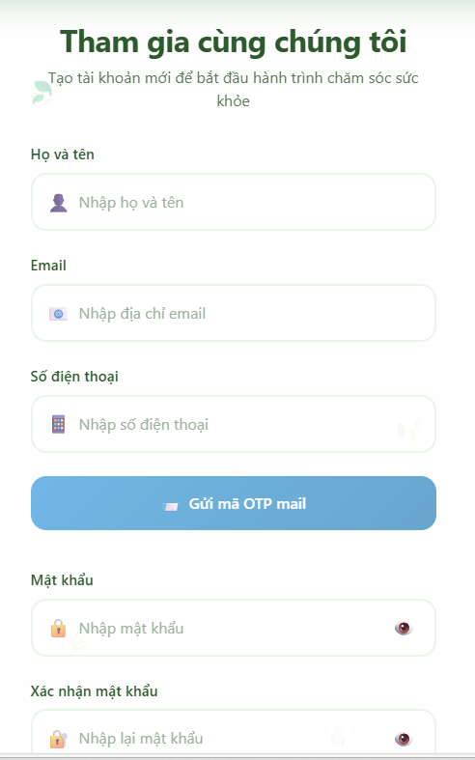

*Hình 1.2 Giao diện đăng kí khách hàng*

|  |  |  |  |  |
| --- | --- | --- | --- | --- |
| **Màn hình** | Giao điện đăng kí khách hàng | | | |
| **Mô tả** | Hiển thị đăng kí khách hàng | | | |
| **Truy cập** | Đăng kí | | | |
| **Đối tượng** | Khách hàng | | | |
| **Nội dung:** | | | | |
| **Mục** | **Kiểu** | **Dữ liệu** | **Mô tả** | |
| Họ Và Tên | Text | Rỗng | Nhập họ khách hàng | |
| Email | Text | Rỗng | Nhập Email | |
| Số diện thoại | Number | Rỗng | Nhập số điện thoại khách hàng | |
| Gửi mã OTP | Button | Mặc định | Click để gửi mã OTP về Email | |
| Mật khẩu | Text | Rỗng | Nhập mật khẩu | |
| Nhập lại mật khẩu | Text | Rỗng | Nhập lại mật khẩu | |
| Đăng ký | Button | Mặc định | Click để đăng ký | |
| **Hoạt động** | | | | |
| **Tên** | **Mô tả** | | **Thành công** | **Thất bại** |
| Họ Và Tên | Nhập họ và tên | | Hiển thị họ và tên | Nhập lại họ và tên |
| Email | Nhập email khách hàng | | Hiển thị email | Nhập lại email |
| Số điện thoại | Nhập số điện thoại | | Hiển thị số điện thoại | Nhập lại số điện thoại |
| Gửi mã OTP | Click để gửi mã OTP về Email | | Mã OTP sẽ gửi về Email | Email không tồn tại |
| Mật khẩu | Nhập mật khẩu | | Hiển thị mật khẩu | Nhập lại mật khẩu |
| Nhập lại mật khẩu | Nhập lại mật khẩu | | Mật khẩu khớp | Mật khẩu không khớp |

### 1.3. Giao diện trang chủ khách hàng

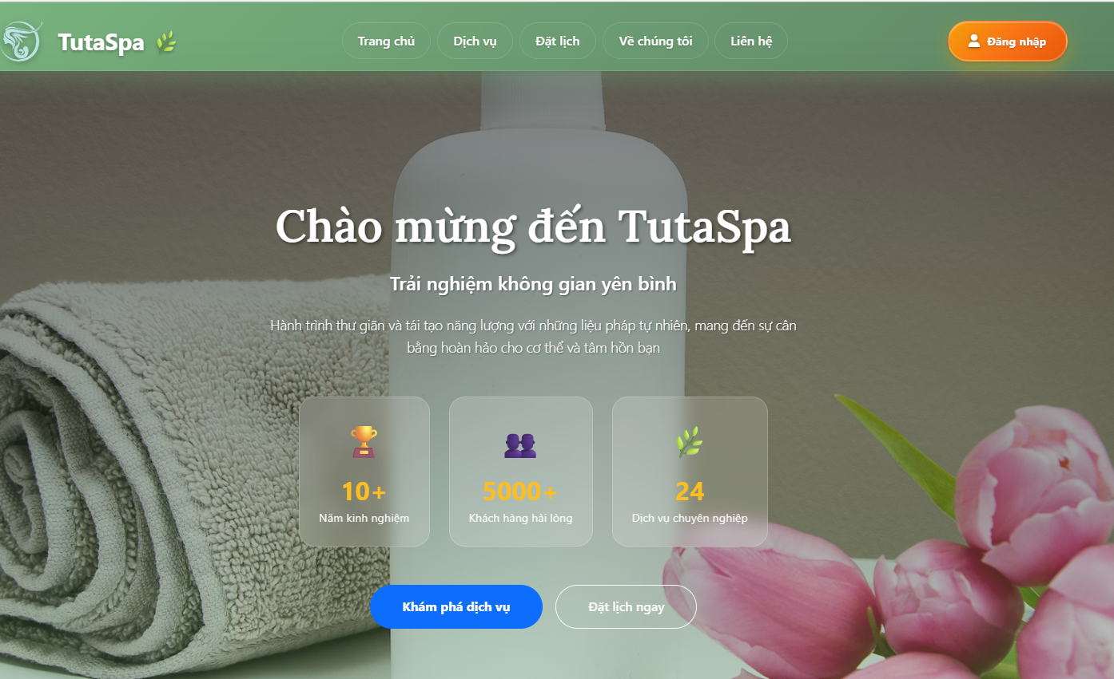

*Hình 1.3. Giao trang chủ khách hàng*

|  |  |  |  |
| --- | --- | --- | --- |
| **Màn hình** | Giao diện trang chủ | | |
| **Mô tả** | Hiển thị trang chủ giới thiệu spa | | |
| **Truy cập** | Trang chủ | | |
| **Đối tượng** | Khách hàng | | |
| **Nội dung:** | | | |
| **Mục** | **Kiểu** | **Dữ liệu** | **Mô tả** |
| Logo TutaSpa | Image | Mặc định | Hiển thị logo spa |
| Menu Trang chủ | Button | Mặc định | Điều hướng đến trang chủ |
| Menu Đặt lịch | Button | Mặc định | Điều hướng đến đặt lịch |
| Menu Về chúng tôi | Button | Mặc định | Điều hướng đến trang giới thiệu |
| Menu Liên hệ | Button | Mặc định | Điều hướng liên hệ |
| Nút Đăng nhập | Button | Mặc định | Chuyển sang giao diện đăng nhập |
| Box 10+ năm kinh nghiệm | Box | Mặc định | Thống kê số năm hoạt động |
| Box 5000+ khách hàng | Box | Mặc định | Thống kê khách hàng hài lòng |
| Box 24 dịch vụ chuyên nghiệp | Box | Mặc định | Thống kê số lượng dịch vụ |
| Nút Khám phá dịch vụ | Button | Mặc định | Chuyển đến trang danh sách dịch vụ |
| Nút Đặt lịch ngay | Button | Mặc định | Chuyển đến trang đặt lịch |

|  |  |  |  |
| --- | --- | --- | --- |
| **Hoạt động** | | | |
| **Tên** | **Mô tả** | **Thành công** | **Thất bại** |
| Click menu | Truy cập các mục navigation | Điều hướng đúng trang | Không điều hướng |
| Nhấn "Khám phá dịch vụ" | Xem danh sách dịch vụ | Chuyển trang dịch vụ | Không chuyển trang |
| Nhấn "Đặt lịch ngay" | Mở giao diện đặt lịch | Hiển thị giao diện đặt lịch | Không hiển thị |
| Nhấn "Đăng nhập" | Chuyển sang đăng nhập | Hiện form đăng nhập | Lỗi không mở form |

### 1.4. Giao diện đặt lịch

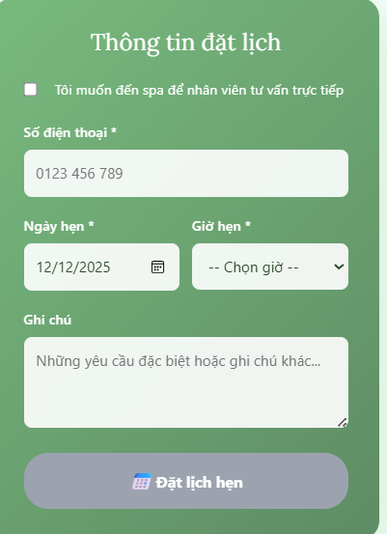

*Hình 1.4 Giao diện đặt lịch*

|  |  |  |  |  |
| --- | --- | --- | --- | --- |
| **Màn hình** | Giao diện đặt lịch | | | |
| **Mô tả** | Khách hàng nhập thông tin để đặt lịch | | | |
| **Truy cập** | Đặt lịch | | | |
| **Đối tượng** | Khách hàng | | | |
| **Nội dung:** | | | | |
| **Mục** | **Kiểu** | **Dữ liệu** | **Mô tả** | |
| Checkbox tư vấn | Checkbox | Rỗng | Chọn nếu muốn gặp nhân viên tư vấn | |
| Số điện thoại | Number | Rỗng | Nhập số điện thoại | |
| Ngày hẹn | Date | Rỗng | Chọn ngày đến spa | |
| Giờ hẹn | Dropdown | Mặc định | Chọn giờ đến | |
| Ghi chú | Textarea | Rỗng | Nhập yêu cầu đặc biệt | |
| Nút Đặt lịch hẹn | Button | Mặc định | Gửi yêu cầu đặt lịch | |
| **Hoạt động** | | | | |
| **Tên** | **Mô tả** | | **Thành công** | **Thất bại** |
| Nhập số điện thoại | Nhập dữ liệu hợp lệ | | Hiển thị số đã nhập | Thông báo sai định dạng |
| Chọn ngày hẹn | Chọn ngày hợp lệ | | Ngày hiển thị chính xác | Ngày không hợp lệ |
| Chọn giờ hẹn | Chọn giờ trong danh sách | | Hiển thị giờ đã chọn | Không có giờ hợp lệ |
| Nhập ghi chú | Nhập yêu cầu thêm | | Hiển thị ghi chú | Không nhập được |
| Click Đặt lịch | Gửi thông tin đăng ký | | Thông báo đặt lịch thành công | Thông tin thiếu hoặc sai |

### 

### 1.5. Giao diện dịch vụ

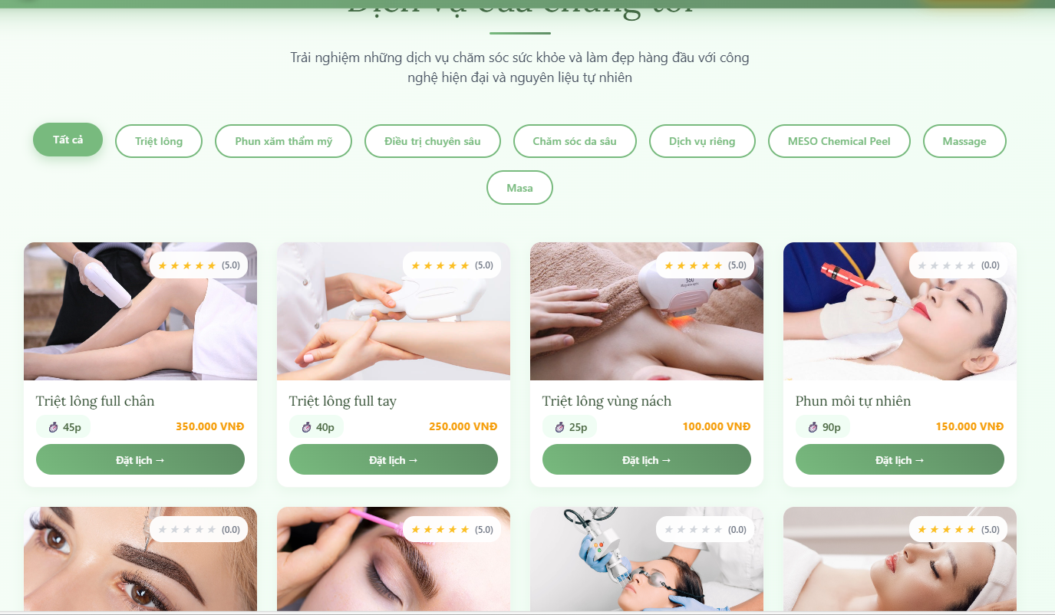

*Hình 1.5 Giao diện dịch vụ*

|  |  |  |  |  |
| --- | --- | --- | --- | --- |
| **Màn hình** | Giao diện dịch vụ | | | |
| **Mô tả** | Hiển thị danh sách các dịch vụ chăm sóc sức khỏe & làm đẹp, cho phép người dùng lọc theo danh mục và đặt lịch. | | | |
| **Truy cập** | Trang dịch vụ | | | |
| **Đối tượng** | Khách hàng | | | |
| **Nội dung:** | | | | |
| **Mục** | **Kiểu** | **Dữ liệu** | **Mô tả** | |
| Danh mục dịch vụ | Button | Danh sách | Hiển thị các nhóm dịch vụ (Tất cả, Triệt lông, Phun xăm thẩm mỹ, Điều trị chuyên sâu…). | |
| Khung dịch vụ | Card | Danh sách | Mỗi dịch vụ gồm hình, tên, thời gian, giá, đánh giá và nút đặt lịch. | |
| Hình ảnh dịch vụ | Image | Tĩnh | Hiển thị hình minh hoạ của dịch vụ. | |
| Tên dịch vụ | Text | Tĩnh | Tên dịch vụ (VD: Triệt lông full chân). | |
| Thời gian | Text + icon | Tĩnh | Hiển thị thời lượng thực hiện dịch vụ (VD: 45p). | |
| Giá dịch vụ | Text | Tĩnh | Hiển thị giá tiền (VD: 350.000 VND). | |
| Đánh giá | Text + icon | Tĩnh | Số sao đánh giá (VD: 5.0). | |
| Nút đặt lịch | Button | Mặc định | Khách hàng nhấn để đặt lịch dịch vụ. | |
| **Hoạt động** | | | | |
| **Tên** | **Mô tả** | | **Thành công** | **Thất bại** |
| Chọn danh mục | Nhấn vào các nút danh mục dịch vụ | | Lọc đúng danh sách theo danh mục | Danh mục không có dịch vụ / lỗi tải dữ liệu |
| Xem dịch vụ | Nhấn vào card dịch vụ | | Hiển thị chi tiết dịch vụ | Không hiển thị thông tin |
| Xem đánh giá | Người dùng xem số sao | | Hiển thị đúng điểm đánh giá | Không tải được đánh giá |
| Đặt lịch | Nhấn vào nút “Đặt lịch” | | Mở form đặt lịch hoặc chuyển sang trang đặt lịch | Không gửi được yêu cầu đặt lịch |

### 1.6. Giao diện liên hệ

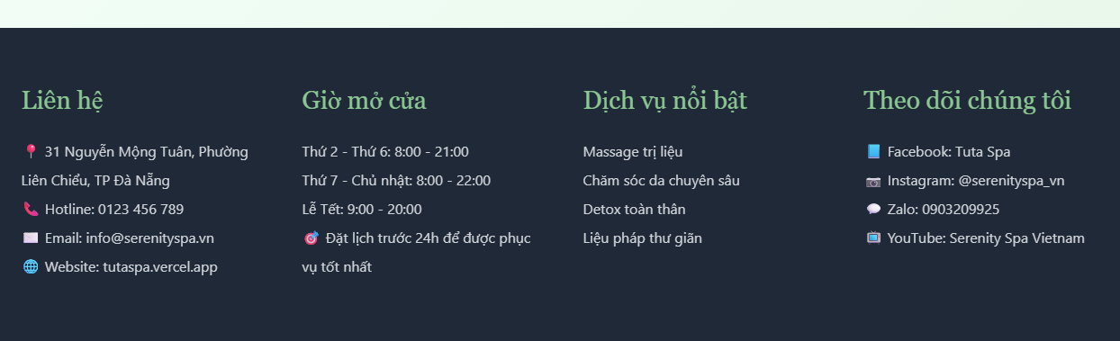

*Hình 1.6 Giao diện liên hệ*

|  |  |  |  |
| --- | --- | --- | --- |
| **Màn hình** | Giao diện Liên hệ | | |
| **Mô tả** | Hiển thị thông tin liên hệ, giờ mở cửa và các kênh mạng xã hội của Spa | | |
| **Truy cập** | Liên hệ | | |
| **Đối tượng** | Khách hàng | | |
| **Nội dung:** | | | |
| **Mục** | **Kiểu** | **Dữ liệu** | **Mô tả** |
| Địa chỉ | Text | Mặc định | Hiển thị địa chỉ spa |
| Hotline | Text | Mặc định | Hiển thị số điện thoại liên hệ |
| Email | Text | Mặc định | Hiển thị email spa |
| Website | Text | Mặc định | Hiển thị đường dẫn website |
| Giờ mở cửa | Text | Mặc định | Hiển thị thời gian làm việc từ Thứ 2 → Chủ nhật và ngày lễ |
| Ghi chú | Text | Mặc định | “Đặt lịch trước 24h để được phục vụ tốt nhất” |
| Dịch vụ nổi bật | List | Mặc định | Hiển thị danh sách các dịch vụ chính |
| Mạng xã hội | Icon + Text | Mặc định | Hiển thị Facebook, Instagram, Zalo, YouTube |
| Nút gửi liên hệ (nếu có form) | Button | Mặc định | Gửi yêu cầu liên hệ đến spa |

|  |  |  |  |
| --- | --- | --- | --- |
| **Hoạt động** | | | |
| **Tên** | **Mô tả** | **Thành công** | **Thất bại** |
| Xem địa chỉ | Khách xem vị trí spa | Hiển thị địa chỉ chính xác | Không |
| Gọi hotline | Nhấn vào số điện thoại | Thực hiện cuộc gọi | Không gọi được |
| Gửi email | Nhấn vào email liên hệ | Mở ứng dụng gửi mail | Không mở được email |
| Truy cập website | Nhấn vào URL | Mở trang web spa | Liên kết hỏng / lỗi tải |
| Xem giờ mở cửa | Nhấn icon MXH | Mở đúng kênh (FB/IG/Zalo/YT) | Liên kết lỗi |
| Gửi form liên hệ (nếu có) | Nhập thông tin và gửi | Hệ thống nhận thông tin | Form không gửi được |

### 1.7. Giao diện xem lịch

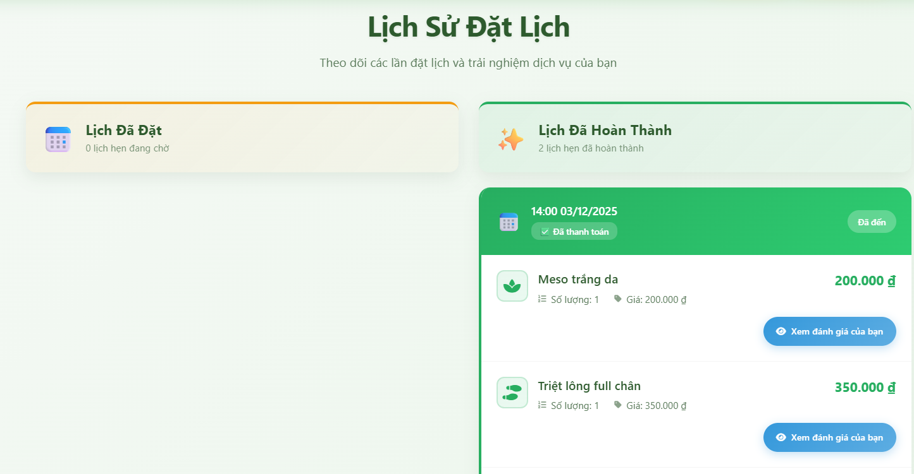

*Hình 1.7 Giao diện xem lịch*

|  |  |
| --- | --- |
| **Màn hình** | Lịch sử xem lịch |
| **Mô tả** | Hiển thị toàn bộ lịch hẹn của khách hàng, bao gồm lịch đã đặt và lịch đã hoàn thành. |
| **Truy cập** | Xem lịch |
| **Đối tượng** | Khách hàng |

|  |  |  |  |
| --- | --- | --- | --- |
| **Nội dung:** | | | |
| **Mục** | **Kiểu** | **Dữ liệu** | **Mô tả** |
| Tab Lịch đã đặt | Button | 0 – n lịch đang chờ | Chuyển sang danh sách lịch hẹn đang chờ |
| Tab Lịch đã hoàn thành | Button | 0 – n lịch hoàn thành | Chuyển sang danh sách lịch hẹn đã hoàn thành |
| Khung lịch | Container | Danh sách | Hiển thị danh sách từng lịch hẹn |
| Thời gian lịch | Text | Ngày, giờ | Ngày giờ của lịch hẹn |
| Trạng thái | Badge | Đã thanh toán / Đang chờ / Đã đến | Trạng thái của lịch hẹn |
| Tên dịch vụ | Text | Chuỗi | Tên dịch vụ mà khách hàng đã đặt |
| Số lượng | Number | ≥1 | Số lượng dịch vụ |
| Giá | Number | Giá tiền | Giá của dịch vụ |
| Nút xem đánh giá | Button | Mặc định | Nhấn để xem/ghi đánh giá |

|  |  |  |  |
| --- | --- | --- | --- |
| **Hoạt động** | | | |
| **Tên** | **Mô tả** | **Thành công** | **Thất bại** |
| Chọn tab Lịch đã đặt | Hiển thị lịch hẹn chờ | Danh sách hiển thị | Không có lịch: Hiển thị “0 lịch hẹn đang chờ” |
| Chọn tab Lịch đã hoàn thành | Hiển thị lịch hoàn thành | Hiện danh sách lịch đã hoàn thành | Không có lịch hoàn thành |
| Nhấn vào một lịch | Xem thông tin chi tiết | Mở popup / trang chi tiết lịch | Lỗi tải dữ liệu |
| Nhấn nút Xem đánh giá | Xem hoặc viết đánh giá | Mở phần đánh giá | Lỗi tải đánh giá |
| Cuộn danh sách | Xem thêm lịch | Hiển thị đúng dữ liệu | Lỗi hiển thị danh sách |

## 2. Giao diện admin

### 2.1. Giao diện dịch vụ

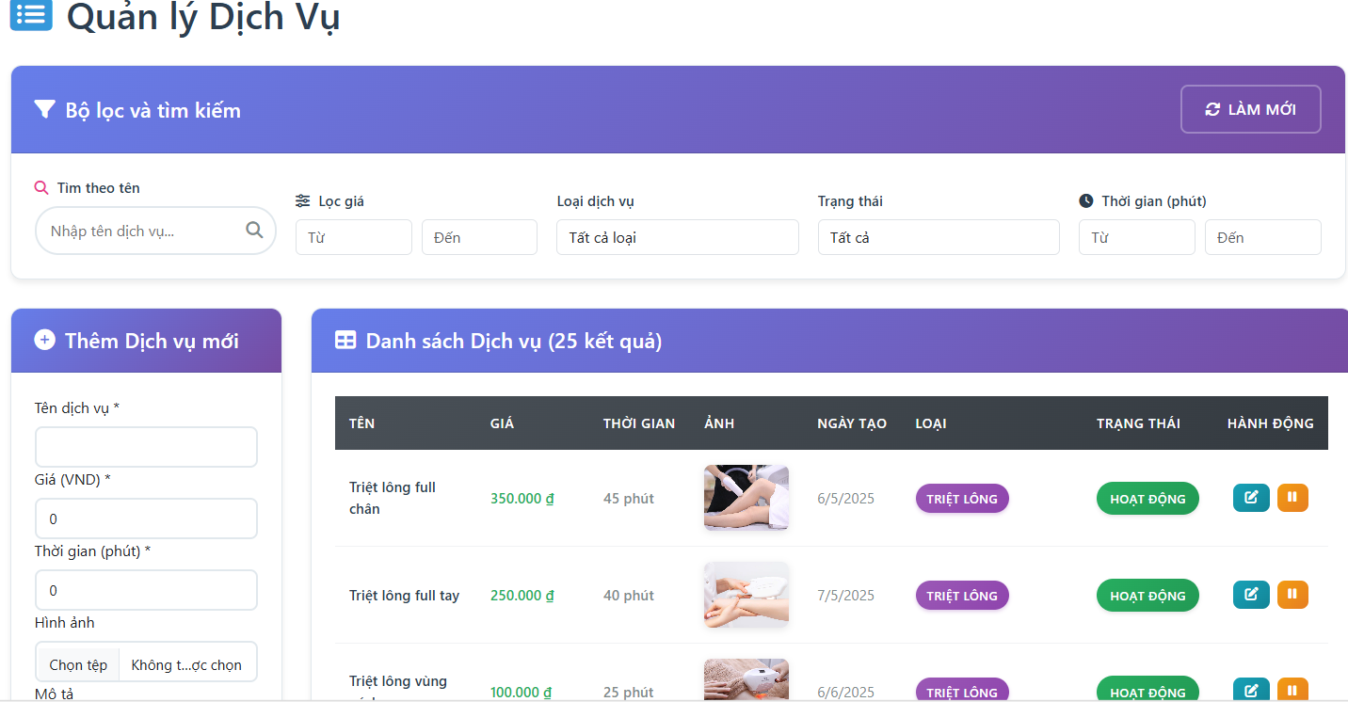

*Hình 2.1 Giao diện dịch vụ*

|  |  |  |  |
| --- | --- | --- | --- |
| **Màn hình** | Quản lý Dịch vụ | | |
| **Mô tả** | Màn hình dành cho admin quản lý, thêm mới, chỉnh sửa, lọc và xem danh sách dịch vụ | | |
| **Truy cập** | Quản lý dịch vụ | | |
| **Đối tượng** | |  | | --- | |  |  |  | | --- | | Admin | | | |
| **Nội dung:** | | | |
| **Mục** | **Kiểu** | **Dữ liệu** | **Mô tả** |
| Tìm theo tên | Text | Rỗng | Nhập tên dịch vụ cần tìm |
| Giá (từ) | Number | Rỗng | Nhập giá bắt đầu |
| Giá (đến) | Number | Rỗng | Nhập giá kết thúc |
| Loại dịch vụ | Dropdown | Tất cả loại | |  | | --- | | Chọn loại dịch vụ |  |  | | --- | |  | |
| |  | | --- | | Trạng thái |  |  | | --- | |  | | Dropdown | |  | | --- | | Tất cả |  |  | | --- | |  | | |  | | --- | | Lọc theo hoạt động / ngừng hoạt động |  |  | | --- | |  | |
| |  | | --- | | Thời gian (từ) | | |  | | --- | | Date/Time | | Rỗng | Thời gian bắt đầu |
| Thời gian (đến) | Date/Time | Rỗng | Thời gian kết thúc |
| |  | | --- | | Làm mới |  |  | | --- | |  | | Button | Mặc định | Reset toàn bộ bộ lọc |
| Thêm dịch vụ mới – Tên dịch vụ | Text | Rỗng | Nhập tên dịch vụ |
| Giá (VND) | Number | Rỗng | Nhập giá dịch vụ |
| |  | | --- | | Thời gian |  |  | | --- | |  | | |  | | --- | | Number |  |  | | --- | |  | | Rỗng | |  | | --- | | Nhập thời lượng (phút) |  |  | | --- | |  | |
| Ảnh | Upload | Rỗng | |  | | --- | | Tải lên hình ảnh dịch vụ |  |  | | --- | |  | |
| Loại | Dropdown | Rỗng | Chọn loại dịch vụ |
| |  | | --- | | Trạng thái |  |  | | --- | |  | | Dropdown | Mặc định hoạt động | Chọn trạng thái hoạt động |
| |  | | --- | | Nút Lưu |  |  | | --- | |  | | Button | |  | | --- | | Mặc định |  |  | | --- | |  | | |  | | --- | | Lưu dịch vụ mới |  |  | | --- | |  | |
| |  | | --- | | Danh sách dịch vụ |  |  | | --- | |  | | Table | |  | | --- | | Danh sách |  |  | | --- | |  | | |  | | --- | | Hiển thị danh sách dịch vụ  (giá, thời gian, ảnh, loại,  trạng thái, hành động) |  |  | | --- | |  | |
| Sửa | Button | |  | | --- | | Icon chỉnh sửa |  |  | | --- | |  | | |  | | --- | | Chỉnh sửa dịch vụ |  |  | | --- | |  | |
| Xóa | Button | |  | | --- | | Icon thùng rác |  |  | | --- | |  | | Xóa dịch vụ |

|  |  |  |  |
| --- | --- | --- | --- |
| **Hoạt động** | | | |
| **Tên** | **Mô tả** | **Thành công** | **Thất bại** |
|  | |  | | --- | | Nhập dữ liệu vào bộ  lọc và nhấn  Enter / Tự động |  |  | | --- | |  | | |  | | --- | | Hiển thị danh sách  dịch vụ theo bộ lọc |  |  | | --- | |  | | |  | | --- | | Không tìm  thấy dịch vụ  – hiển thị  thông báo |  |  | | --- | |  | |
| |  | | --- | | Làm mới bộ lọc |  |  | | --- | |  | | Nhấn nút "Làm mới" | Xóa toàn bộ bộ lọc và hiển thị danh sách đầy đủ |  |
| Thêm dịch vụ | |  | | --- | | Nhập đầy đủ thông tin và nhấn "Lưu" |  |  | | --- | |  | | |  | | --- | | Thêm dịch vụ mới vào  danh sách – hiển thị  thông báo thành công |  |  | | --- | |  | | |  | | --- | | Thông báo  lỗi nếu thiếu  thông tin  hoặc dữ liệu  không hợp lệ |  |  | | --- | |  | |
| |  | | --- | | Chỉnh sửa dịch vụ |  |  | | --- | |  | | |  | | --- | | Nhấn nút Sửa |  |  | | --- | |  | | |  | | --- | | Cập nhật thông tin và  lưu thành công |  |  | | --- | |  | | |  | | --- | | Thông báo  lỗi khi dữ liệu  sai hoặc không  hợp lệ |  |  | | --- | |  | |
| |  | | --- | | Xóa dịch vụ |  |  | | --- | |  | | |  | | --- | | Nhấn nút Xóa |  |  | | --- | |  | | |  | | --- | | Dịch vụ bị xóa khỏi danh  sách |  |  | | --- | |  | | |  | | --- | | Thông báo lỗi  hoặc không  thể xóa (lý do  ràng buộc dữ  liệu) |  |  | | --- | |  | |
| |  | | --- | | Thay đổi trạng thái |  |  | | --- | |  | | |  | | --- | | Chuyển trạng thái trong  bảng |  |  | | --- | |  | | |  | | --- | | Trạng thái cập nhật thành  công |  |  | | --- | |  | | |  | | --- | | Không thể cập  nhật – lỗi hệ  thống | |
| Tiện ích | Click vào tìm kiếm danh sách phòng | Nhập diện tích thành công | Nhập lại |

### 2.2. Giao diện loại dịch vụ

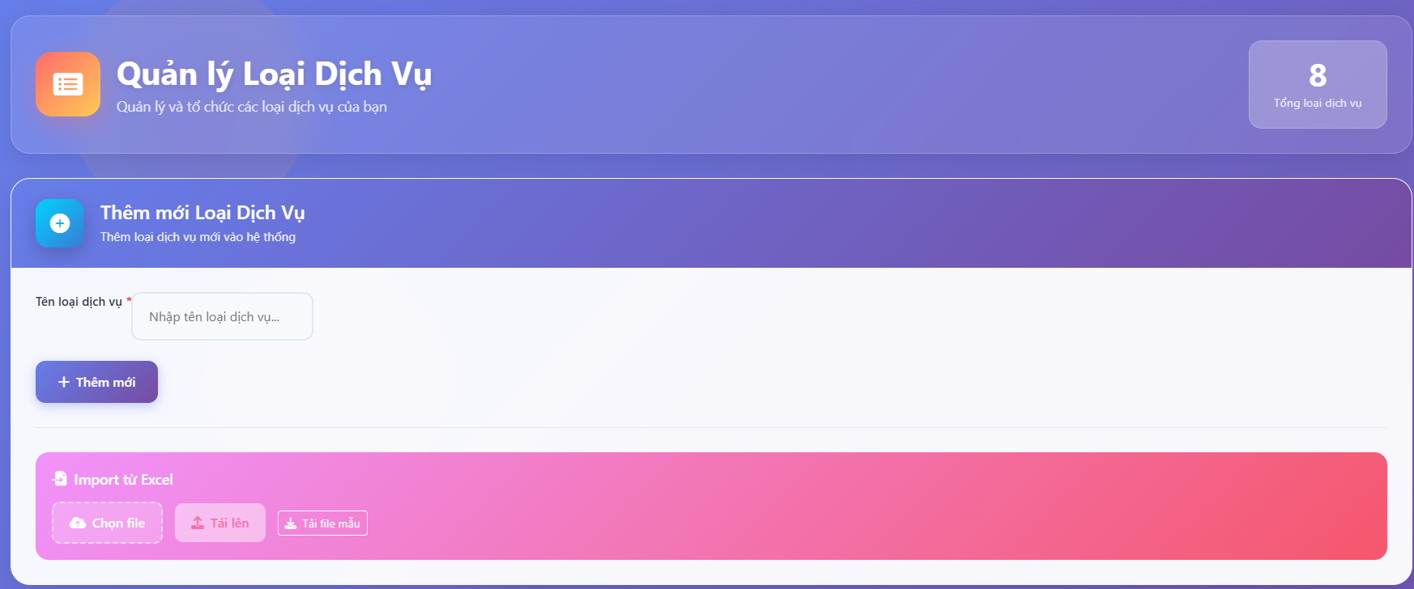

*Hình 2.2 Giao diện loại dịch vụ*

|  |  |  |  |
| --- | --- | --- | --- |
| **Màn hình** | Giao diện loại dịch vụ | | |
| **Mô tả** | Hiển thị và quản lý các loại dịch vụ của spa, cho phép thêm mới hoặc import từ Excel. | | |
| **Truy cập** | Quản lý loại dịch vụ | | |
| **Đối tượng** | admin | | |
| **Nội dung:** | | | |
| **Mục** | **Kiểu** | **Dữ liệu** | **Mô tả** |
| |  | | --- | | Tiêu đề "Quản lý  Loại Dịch Vụ" |  |  | | --- | |  | | Label | Mặc định | |  | | --- | | Hiển thị tên màn hình |  |  | | --- | |  | |
| |  | | --- | | Tổng số loại  dịch vụ |  |  | | --- | |  | | Box | |  | | --- | | Đếm tự động |  |  | | --- | |  | | |  | | --- | | Hiển thị tổng số loại dịch vụ  trong hệ thống |  |  | | --- | |  | |
| |  | | --- | | Box “Thêm mới  loại dịch vụ” |  |  | | --- | |  | | Box | Mặc định | |  | | --- | | Khu vực nhập thông tin loại dịch vụ  cần thêm |  |  | | --- | |  | |
| |  | | --- | | Trường “Tên loại  dịch vụ” |  |  | | --- | |  | | Textbox | |  | | --- | | Nhập từ  người dùng |  |  | | --- | |  | | |  | | --- | | Người dùng nhập tên loại dịch vụ |  |  | | --- | |  | |
| |  | | --- | | Nút “Thêm mới” |  |  | | --- | |  | | Button | Mặc định | |  | | --- | | Gửi yêu cầu thêm loại dịch vụ vào  hệ thống |  |  | | --- | |  | |
| |  | | --- | | Nút “Chọn file” |  |  | | --- | |  | | Button | |  | | --- | | File upload |  |  | | --- | |  | | |  | | --- | | Chọn file Excel chứa danh sách  loại dịch vụ |  |  | | --- | |  | |
| |  | | --- | | Nút “Tải file mẫu” |  |  | | --- | |  | | Button | |  | | --- | | Mặc định |  |  | | --- | |  | | |  | | --- | | Tải xuống file Excel mẫu |  |  | | --- | |  | |
| |  | | --- | | Nút “Import” |  |  | | --- | |  | | Button | |  | | --- | | Mặc định |  |  | | --- | |  | | Thực hiện import danh sách loại dịch vụ từ file đã chọn |

|  |  |  |  |
| --- | --- | --- | --- |
| **Hoạt động** | | | |
| **Tên** | **Mô tả** | **Thành công** | **Thất bại** |
| |  | | --- | | Thêm mới loại  dịch vụ |  |  | | --- | |  | | |  | | --- | | Nhập tên loại dịch  vụ → Nhấn “Thêm  mới” |  |  | | --- | |  | | |  | | --- | | Hiển thị thông báo thêm thành  công, danh sách được cập nhật |  |  | | --- | |  | | |  | | --- | | Báo lỗi nếu  tên bị trống  hoặc trùng |  |  | | --- | |  | |
| |  | | --- | | Chọn file Excel |  |  | | --- | |  | | Tải file từ máy tính | Hiển thị tên file đã chọn | Báo lỗi định dạng file không hợp lệ |
| Import từ Excel | Nhấn nút Import để tải dữ liệu lên | Import thành công → cập nhật danh sách | Báo lỗi file sai cấu trúc hoặc không đọc được |
| Tải file mẫu | Nhấn nút “Tải file mẫu” | File Excel mẫu được tải xuống | Không tải được file mẫu |

### 2.3. Giao diện mã voucher

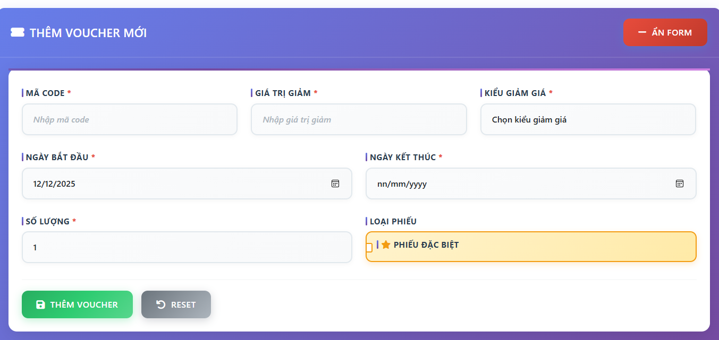

*Hình 2.3 Giao diện mã voucher*

|  |  |  |  |
| --- | --- | --- | --- |
| **Màn hình** | Giao diện mã voucher | | |
| **Mô tả** | Cho phép admin tạo mới mã voucher, thiết lập giá trị giảm, kiểu giảm giá, thời gian áp dụng và loại phiếu. | | |
| **Truy cập** | Thêm voucher mới | | |
| **Đối tượng** | admin | | |
| **Nội dung:** | | | |
| **Mục** | **Kiểu** | **Dữ liệu** | **Mô tả** |
| Tiêu đề “Thêm voucher mới” | Label | Mặc định | Hiển thị tiêu đề màn hình |
| Trường “Mã code” | Textbox | Nhập từ người dùng | Nhập mã voucher (bắt buộc) |
| Trường “Giá trị giảm” | Textbox | Nhập từ người dùng | Nhập số tiền hoặc phần trăm giảm (bắt buộc) |
| Trường “Kiểu giảm giá” | Dropdown | Chọn từ danh sách | Các tùy chọn như giảm theo % hoặc theo số tiền (bắt buộc) |
| Trường “Ngày bắt đầu” | |  | | --- | | Datepicker |  |  | | --- | |  | | |  | | --- | | Chọn ngày |  |  | | --- | |  | | Ngày kích hoạt voucher |
| Trường “Ngày kết thúc” | Datepicker | |  | | --- | | Chọn ngày |  |  | | --- | |  | | Ngày voucher hết hiệu lực |
| |  | | --- | | Trường “Số lượng” |  |  | | --- | |  | | Textbox | Nhập từ người dùng | Số lượng mã có thể sử dụng |
| Trường “Loại phiếu” | Dropdown | Chọn từ danh sách | Ví dụ: phiếu đặc biệt, phiếu khuyến mãi… |
| |  | | --- | | Nút “Thêm voucher” |  |  | | --- | |  | | Button | |  | | --- | | Mặc định |  |  | | --- | |  | | |  | | --- | | Gửi yêu cầu tạo voucher |  |  | | --- | |  | |
| |  | | --- | | Nút “Reset” |  |  | | --- | |  | | Button | |  | | --- | | Mặc định |  |  | | --- | |  | | |  | | --- | | Xóa toàn bộ dữ liệu đã nhập |  |  | | --- | |  | |
| |  | | --- | | Nút “Ẩn form” |  |  | | --- | |  | | Button | |  | | --- | | Mặc định |  |  | | --- | |  | | Thu gọn hoặc đóng form nhập liệu |

|  |  |  |  |
| --- | --- | --- | --- |
| **Hoạt động** | | | |
| **Tên** | **Mô tả** | **Thành công** | **Thất bại** |
| Thêm voucher | Nhập đầy đủ thông tin → Nhấn “Thêm voucher” | Hiển thị thông báo thành công, danh sách voucher được cập nhật | Báo lỗi nếu thiếu dữ liệu, mã code trùng hoặc không hợp lệ |
| Reset | Nhấn “Reset” | Toàn bộ dữ liệu trên form được xóa |  |
| Chọn ngày | Chọn ngày bắt đầu/kết thúc | Hiển thị ngày đã chọn | Báo lỗi nếu ngày kết thúc nhỏ hơn ngày bắt đầu |
| |  | | --- | | Chọn loại phiếu |  |  | | --- | |  | | Chọn một loại trong dropdown | |  | | --- | | Hiển thị loại phiếu đã chọn |  |  | | --- | |  | | Báo lỗi nếu loại phiếu không tồn tại |
| |  | | --- | | Ẩn form |  |  | | --- | |  | | Nhấn “Ẩn form” | Form được thu gọn |  |

### 2.4.Giao diện quản lý sản phẩm

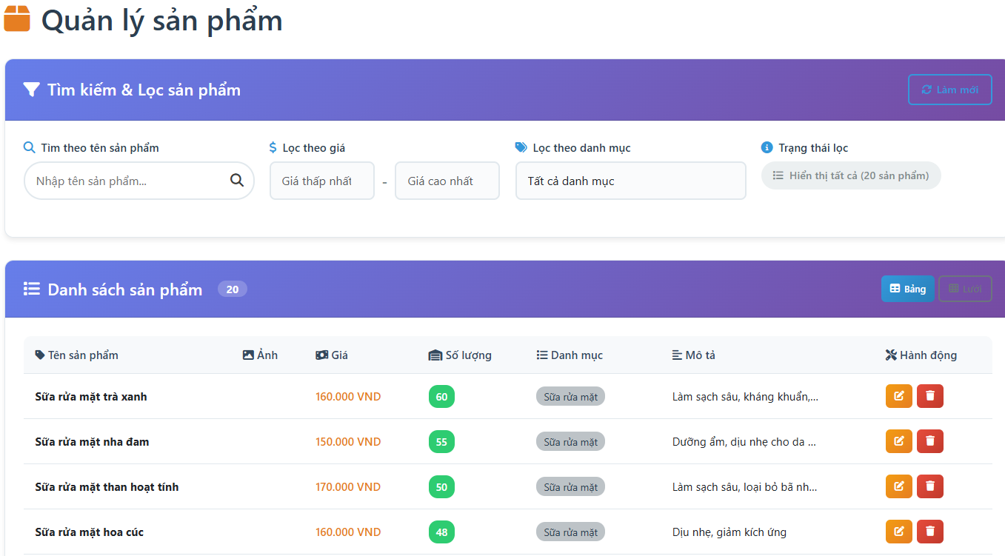

*Hình 2.4 Giao diện thống kê*

|  |  |  |  |
| --- | --- | --- | --- |
| **Màn hình** | Giao diện quản lý sản phẩm | | |
| **Mô tả** | Hiển thị danh sách sản phẩm và cung cấp các chức năng tìm kiếm, lọc, chỉnh sửa và xóa sản phẩm. | | |
| **Truy cập** | Quản lý sản phẩm | | |
| **Đối tượng** | admin | | |
| **Nội dung:** | | | |
| **Mục** | **Kiểu** | **Dữ liệu** | **Mô tả** |
| Thanh tìm kiếm tên sản phẩm | Input | Nhập liệu | Tìm kiếm sản phẩm theo tên |
| Bộ lọc giá | Button + Select | Mặc định | Lọc sản phẩm theo khoảng giá (giá thấp nhất / giá cao nhất) |
| |  | | --- | | Bộ lọc danh mục |  |  | | --- | |  | | Select | Mặc định | Lọc sản phẩm theo danh mục |
| Trạng thái lọc | Checkbox | Mặc định | Hiển thị tất cả sản phẩm hoặc sản phẩm đã lọc |
| |  | | --- | | Nút "Làm mới" |  |  | | --- | |  | | Button | |  | | --- | | Mặc định |  |  | | --- | |  | | Xóa bộ lọc và tải lại danh sách |
| Bảng danh sách sản phẩm | Table | Mặc định | Hiển thị toàn bộ sản phẩm trong hệ thống |
| Cột tên sản phẩm | Text | Mặc định | Tên sản phẩm |
| Cột ảnh | Image | Mặc định | Ảnh đại diện sản phẩm |
| Cột giá | Text | Mặc định | Giá niêm yết sản phẩm |
| Cột số lượng | Text | Mặc định | Số lượng tồn kho |
| Cột danh mục | Text | Mặc định | Danh mục của sản phẩm |
| Cột mô tả | Text | Mặc định | Giới thiệu ngắn gọn về sản phẩm |
| Nút chỉnh sửa | Button | Mặc định | Mở giao diện chỉnh sửa sản phẩm |
| Nút xóa | Button | |  | | --- | | Mặc định |  |  | | --- | |  | | Xóa sản phẩm khỏi hệ thống |

|  |  |  |  |
| --- | --- | --- | --- |
| **Hoạt động** | | | |
| **Tên** | **Mô tả** | **Thành công** | **Thất bại** |
| Tìm kiếm sản phẩm | Nhập tên sản phẩm để tìm | Hiển thị danh sách sản phẩm khớp | Không tìm thấy kết quả |
| Lọc theo giá | Lọc danh sách theo mức giá | Danh sách hiển thị đúng theo bộ lọc | Không thay đổi danh sách |
| Lọc theo danh mục | Chọn danh mục sản phẩm | Danh sách lọc theo danh mục đã chọn | Không hiển thị sản phẩm |
| Làm mới bộ lọc | Xóa tất cả bộ lọc | Tải lại danh sách mặc định | Không tải lại được |
| Nhấn “Chỉnh sửa” | Mở form chỉnh sửa | Form chỉnh sửa hiển thị | Lỗi không mở được form |
| Nhấn “Xóa” | Xóa sản phẩm | Sản phẩm bị xóa khỏi danh sách | Lỗi không thể xóa |

### 2.5. Giao diện quản lý loại sản phẩm

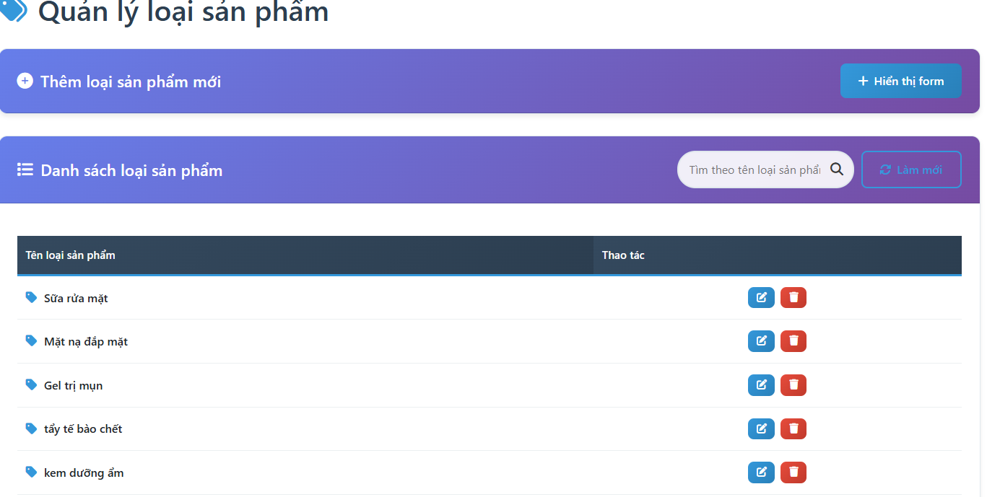

*Hình 2.5 Giao diện quản lý loại sản phẩm*

|  |  |  |  |  |  |
| --- | --- | --- | --- | --- | --- |
| **Màn hình** | |  | | --- | | Giao diện quản lý loại sản phẩm |  |  | | --- | |  | | | |
| **Mô tả** | Hiển thị danh sách loại sản phẩm và các chức năng quản lý (thêm mới, sửa, xóa, tìm kiếm). | | |
| **Truy cập** | Quản lý loại sản phẩm | | |
| **Đối tượng** | admin | | |
| **Nội dung:** | | | |
| **Mục** | **Kiểu** | **Dữ liệu** | **Mô tả** |
| Tiêu đề “Quản lý loại sản phẩm” | Text | Mặc định | Hiển thị tiêu đề trang quản lý |
| Nút “Thêm loại sản phẩm mới” | Button | Mặc định | Mở form thêm loại sản phẩm mới |
| Khung tiêu đề “Danh sách loại sản phẩm” | Box | Mặc định | Hiển thị thanh tiêu đề danh sách |
| Ô tìm kiếm | Input | Nhập từ người dùng | Tìm theo tên loại sản phẩm |
| Nút “Làm mới” | Button | Mặc định | Tải lại danh sách loại sản phẩm |
| Bảng danh sách loại sản phẩm | Table | Tải từ CSDL | Hiển thị danh sách loại sản phẩm |
| Tên loại sản phẩm | Text | Tải từ CSDL | Tên từng loại sản phẩm trong bảng |
| Nút chỉnh sửa | Button | Mặc định | Mở form chỉnh sửa loại sản phẩm |

|  |  |  |  |
| --- | --- | --- | --- |
| **Hoạt động** | | | |
| **Tên** | **Mô tả** | **Thành công** | **Thất bại** |
| Nhấn “Thêm loại sản phẩm mới” | Mở form nhập thông tin loại sản phẩm | Hiển thị form thêm mới | Không mở được form |
| Nhập và tìm kiếm loại sản phẩm | Tìm theo tên loại sản phẩm trong hệ thống | Hiển thị kết quả tìm kiếm đúng | Không tìm thấy kết quả hoặc lỗi tải dữ liệu |
| Nhấn “Làm mới” | Tải lại toàn bộ danh sách | Danh sách được cập nhật | Không cập nhật danh sách |
| Nhấn nút chỉnh sửa | Chỉnh sửa thông tin loại sản phẩm | Hiển thị form sửa thông tin | Không hiển thị form |
| Nhấn nút xóa | Xóa loại sản phẩm đang chọn | Loại sản phẩm bị xoá khỏi danh sách | Hiện thông báo lỗi, không thể xóa |

### 2.6. Giao diện nhập hàng

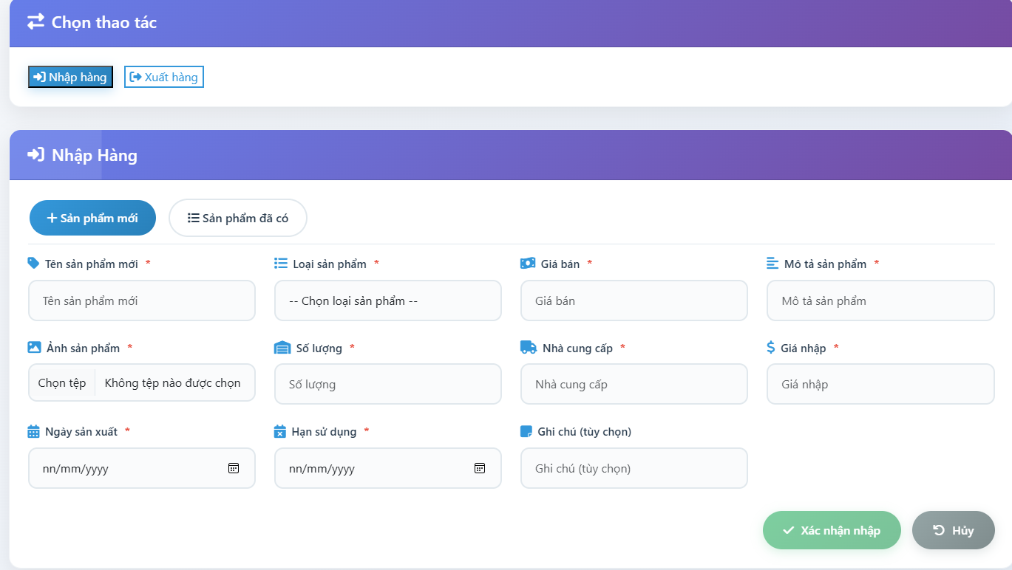

*Hình 2.6 Giao diện nhập hàng*

|  |  |  |  |
| --- | --- | --- | --- |
| **Màn hình** | Giao diện Nhập hàng | | |
| **Mô tả** | cho phép thực hiện thao tác nhập hàng mới hoặc nhập hàng từ các sản phẩm đã có trong hệ thống. | | |
| **Truy cập** | Nhập hàng | | |
| **Đối tượng** | admin | | |
| **Nội dung:** | | | |
| **Mục** | **Kiểu** | **Dữ liệu** | **Mô tả** |
| Nút “Nhập hàng” | Button | Mặc định | Chuyển đến giao diện nhập hàng |
| Nút “Xuất hàng” | Button | Mặc định | Điều hướng sang giao diện xuất hàng |
| Tab “Sản phẩm mới” | Tab | Mặc định | Cho phép nhập thông tin của sản phẩm mới |
| Tab “Sản phẩm đã có” | Tab | Mặc định | Cho phép nhập hàng cho sản phẩm đã tồn tại |
| Tên sản phẩm mới | Textbox | Bắt buộc | Nhập tên sản phẩm mới |
| Loại sản phẩm | Dropdown | Bắt buộc | Chọn loại sản phẩm cần nhập |
| Giá bán | Textbox | Bắt buộc | Nhập giá bán của sản phẩm |
| Mô tả sản phẩm | Textarea | Bắt buộc | Nhập mô tả sản phẩm |
| Ảnh sản phẩm | File upload | Tùy chọn | Tải lên hình ảnh của sản phẩm |
| Số lượng | Number | Bắt buộc | Nhập số lượng nhập kho |
| Nhà cung cấp | Dropdown | Bắt buộc | Chọn nhà cung cấp tương ứng |
| Giá nhập | Textbox | Bắt buộc | Nhập giá nhập sản phẩm |
| Ngày sản xuất | Date picker | Bắt buộc | Chọn ngày sản xuất của sản phẩm |
| Hạn sử dụng | Date picker | Bắt buộc | Chọn hạn sử dụng của sản phẩm |
| Ghi chú | Textarea | Tùy chọn | Ghi chú thêm về sản phẩm |
| Nút “Xác nhận nhập” | Button | Mặc định | Xác nhận và lưu thông tin nhập hàng |
| Nút “Hủy” | Button | |  | | --- | | Mặc định |  |  | | --- | |  | | Hủy thao tác nhập hàng |

|  |  |  |  |
| --- | --- | --- | --- |
| **Hoạt động** | | | |
| **Tên** | **Mô tả** | **Thành công** | **Thất bại** |
| Chọn “Sản phẩm mới” | Mở form nhập thông tin sản phẩm mới | Hiển thị form đầy đủ | Không hiển thị form |
| Chọn “Sản phẩm đã có” | Chọn sản phẩm tồn kho để nhập thêm | Hiển thị danh sách sản phẩm | Không tải dữ liệu |
| Nhấn “Xác nhận nhập” | Lưu thông tin nhập hàng | Hiển thị thông báo thành công | Báo lỗi thiếu dữ liệu hoặc lỗi hệ thống |
| Nhấn “Hủy” | Hủy thao tác nhập hàng | Quay về màn hình trước | Không phản hồi |

### 2.7. Giao diện xuất hàng

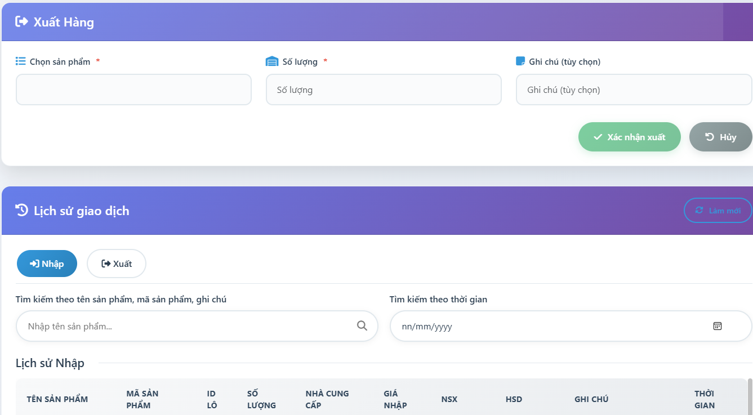

*Hình 2.7 Giao diện xuất hàng*

|  |  |  |  |
| --- | --- | --- | --- |
| **Màn hình** | Giao diện Xuất hàng | | |
| **Mô tả** | Màn hình cho phép thực hiện thao tác xuất hàng, nhập số lượng, chọn sản phẩm và theo dõi lịch sử xuất – nhập kho. | | |
| **Truy cập** | Xuất hàng | | |
| **Đối tượng** | admin | | |
| **Nội dung:** | | | |
| **Mục** | **Kiểu** | **Dữ liệu** | **Mô tả** |
| Tiêu đề “Xuất Hàng” | Text | Mặc định | Hiển thị tiêu đề của chức năng xuất hàng |
| Chọn sản phẩm (*) | Dropdown | Người dùng nhập | Cho phép chọn sản phẩm cần xuất |
| Số lượng (*) | Input | Người dùng nhập | Nhập số lượng sản phẩm cần xuất |
| Ghi chú (tùy chọn) | Input | Người dùng nhập | Ghi chú thêm cho phiếu xuất |
| Nút “Xác nhận xuất” | Button | Mặc định | Xác nhận thao tác xuất hàng |
| Nút “Hủy” | Button | |  | | --- | | Mặc định |  |  | | --- | |  | | Hủy thao tác và quay lại |
| Tiêu đề “Lịch sử giao dịch” | Text | Mặc định | Hiển thị nội dung lịch sử nhập – xuất |
| Nút “Nhập” | Button | Mặc định | Điều hướng sang tab nhập hàng |
| Nút “Xuất” | Button | Mặc định | Hiển thị lịch sử xuất hàng |
| Ô tìm kiếm sản phẩm | Input | Người dùng nhập | Tìm kiếm theo tên sản phẩm, mã sản phẩm hoặc ghi chú |
| Tìm kiếm theo thời gian | Date Picker | Người dùng nhập | Lọc lịch sử theo ngày/tháng |
| Bảng lịch sử nhập/xuất | Table | Mặc định | Hiển thị danh sách lịch sử gồm: Tên sản phẩm, Mã SP, ID lô, Số lượng, Nhà cung cấp, Giá nhập, NSX, HSD, Ghi chú, Thời gian |

|  |  |  |  |
| --- | --- | --- | --- |
| **Hoạt động** | | | |
| **Tên** | **Mô tả** | **Thành công** | **Thất bại** |
| Chọn sản phẩm | Người dùng chọn sản phẩm từ danh sách | Hiển thị thông tin sản phẩm | Không tải được danh sách sản phẩm |
| Nhập số lượng | Nhập số lượng cần xuất | Hệ thống kiểm tra hợp lệ | Báo lỗi nếu số lượng không hợp lệ hoặc vượt tồn kho |
| Xác nhận xuất | Tạo phiếu xuất kho | Lưu phiếu xuất và cập nhật tồn kho | Không lưu được, thông báo lỗi |
| Tìm kiếm lịch sử | Lọc theo từ khóa sản phẩm | Hiển thị đúng lịch sử xuất | Không tìm thấy dữ liệu |
| Lọc theo ngày | Chọn ngày tháng | Hiển thị lịch sử đúng thời gian | Không có dữ liệu theo thời gian đã chọn |

### 2.8. Giao diện tạo nhân viên

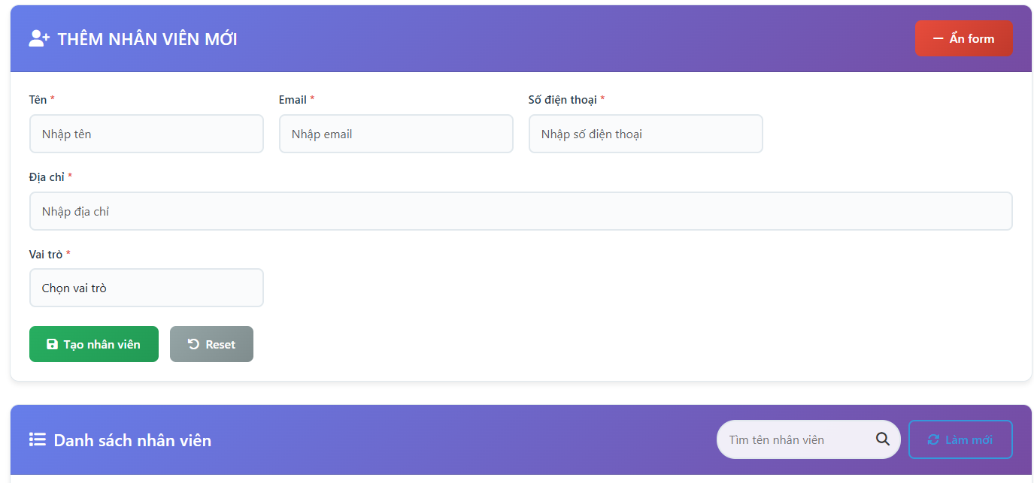

*Hình 2.8 Giao diện tạo nhân viên*

|  |  |  |  |
| --- | --- | --- | --- |
| **Màn hình** | Giao diện tạo nhân viên | | |
| **Mô tả** | Cho phép quản trị viên tạo mới nhân viên bằng cách nhập các thông tin bắt buộc như tên, email, số điện thoại, địa chỉ và vai trò. | | |
| **Truy cập** | Thêm nhân viên mới | | |
| **Đối tượng** | admin | | |
| **Nội dung:** | | | |
| **Mục** | **Kiểu** | **Dữ liệu** | **Mô tả** |
| Tiêu đề “Thêm nhân viên mới” | Label | Mặc định | Hiển thị tiêu đề khu vực nhập thông tin |
| Trường Tên | Textbox | Nhập liệu | Nhập họ tên nhân viên |
| Trường Email | Textbox | Nhập liệu | Nhập email nhân viên (dùng để đăng nhập) |
| Trường Số điện thoại | Textbox | Nhập liệu | Nhập số liên hệ của nhân viên |
| Trường Vai trò | Dropdown | Chọn từ danh sách | Chọn vai trò của nhân viên (quản lý, nhân viên, lễ tân, …) |
| Nút “Tạo nhân viên” | Button | Nhấn | Gửi dữ liệu để tạo nhân viên mới |
| |  | | --- | | Nút “Reset” |  |  | | --- | |  | | Button | Nhấn | Xóa dữ liệu đã nhập trong form |
| Nút “Ẩn form” | Button | Nhấn | Thu gọn giao diện nhập liệu |
| Danh sách nhân viên | Table | Mặc định | Hiển thị danh sách nhân viên đã được tạo |
| Ô tìm kiếm nhân viên | Search Box | Nhập liệu | Tìm kiếm nhân viên theo tên |
| Nút “Làm mới” | Button | Nhấn | Làm mới danh sách nhân viên |

|  |  |  |  |
| --- | --- | --- | --- |
| **Hoạt động** | | | |
| **Tên** | **Mô tả** | **Thành công** | **Thất bại** |
| Nhập thông tin nhân viên | Người dùng nhập các trường: tên, email, số điện thoại, địa chỉ, vai trò | Form hợp lệ, cho phép gửi | Hiển thị lỗi khi bỏ trống hoặc sai định dạng |
| Nhấn “Tạo nhân viên” | Gửi thông tin để tạo mới nhân viên | Hiển thị thông báo tạo thành công và cập nhật danh sách | Báo lỗi tạo thất bại hoặc trùng email |
| Nhấn “Reset” | Xóa toàn bộ thông tin trong form | Form trở về trạng thái rỗng | Không xóa được dữ liệu |
| Nhấn “Ẩn form” | Thu gọn giao diện nhập liệu | Form thu gọn thành công | Form không thu gọn |
| Tìm kiếm nhân viên | Nhập tên nhân viên vào ô tìm kiếm | Hiển thị đúng kết quả | Không hiển thị hoặc sai kết quả |
| Nhấn “Làm mới” | Tải lại danh sách nhân viên | Danh sách được tải lại | Không cập nhật danh sách |

### 2.9. Giao diện quản lý đánh giá khách hàng

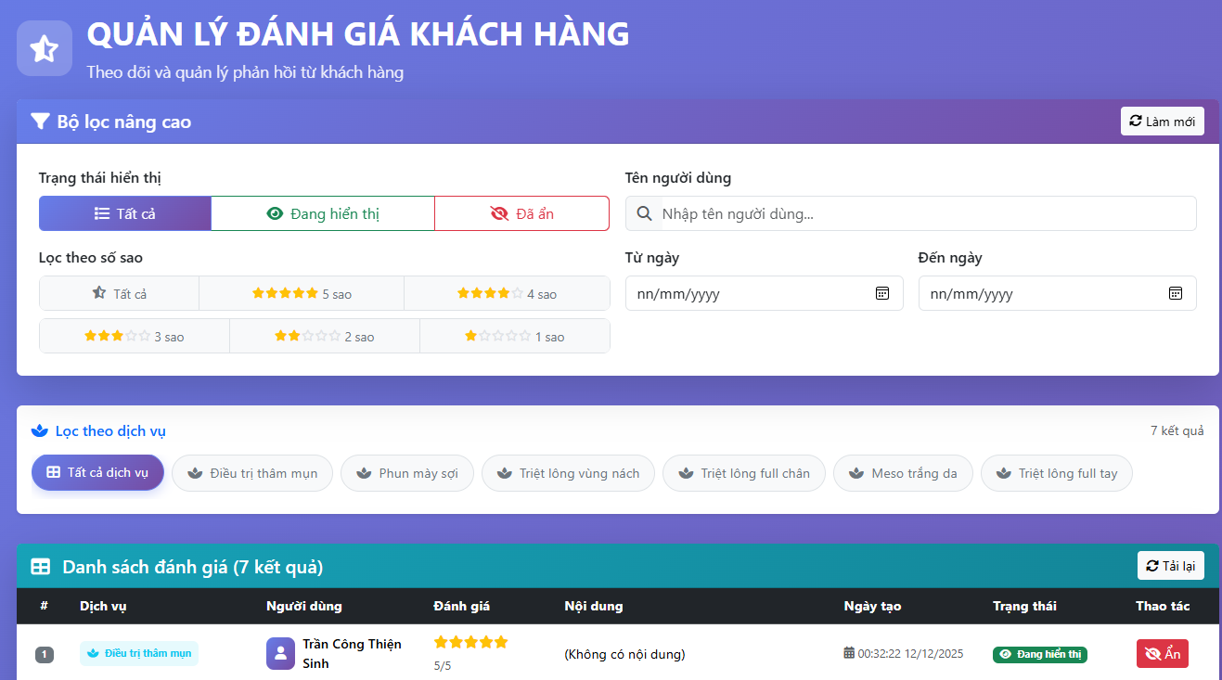

*Hình 2.9 Giao diện quản lý đánh giá khách hàng*

|  |  |  |  |
| --- | --- | --- | --- |
| **Màn hình** | Giao diện quản lý đánh giá khách hàng | | |
| **Mô tả** | Màn hình cho phép quản trị viên theo dõi, tra cứu và lọc các phản hồi – đánh giá từ khách hàng đối với từng dịch vụ. Hệ thống cung cấp bộ lọc nâng cao để tìm kiếm theo trạng thái hiển thị, số sao đánh giá, người dùng, ngày đánh giá và loại dịch vụ. | | |
| **Truy cập** | Quản lý đánh giá khách hàng | | |
| **Đối tượng** | admin | | |
| **Nội dung:** | | | |
| **Mục** | **Kiểu** | **Dữ liệu** | **Mô tả** |
| Tiêu đề “Quản lý đánh giá khách hàng” | Text | Mặc định | Hiển thị tên màn hình quản lý đánh giá |
| Mô tả phụ "Theo dõi và quản lý phản hồi từ khách hàng" | Text | Mặc định | Giới thiệu chức năng chính của màn hình |
| Bộ lọc nâng cao | Box | Mặc định | Hiển thị danh sách bộ lọc tùy chọn |
| Bộ lọc trạng thái hiển thị | Button group | Tất cả, Đang hiển thị, Đã ẩn | Lọc đánh giá theo trạng thái hiển thị |
| Bộ lọc theo số sao | Button group | 1–5 sao | Lọc đánh giá theo mức độ hài lòng |
| Ô nhập tên người dùng | Input | Nhập tên | Tìm kiếm đánh giá theo người dùng |
| Bộ lọc từ ngày – đến ngày | Date Input | |  | | --- | | Chọn ngày |  |  | | --- | |  | | Lọc theo thời gian đánh giá |
| Nút “Làm mới” | Button | |  | | --- | | Mặc định |  |  | | --- | |  | | Khôi phục bộ lọc về trạng thái ban đầu |
| Bộ lọc theo dịch vụ | Button group | Danh sách dịch vụ | Lọc đánh giá theo loại dịch vụ |
| Danh sách đánh giá (bảng kết quả) | Table | Mặc định | Hiển thị danh sách các đánh giá tìm được |
| Cột: Dịch vụ | Text | |  | | --- | | Tên dịch vụ |  |  | | --- | |  | | Xem dịch vụ mà khách đánh giá |
| Cột: Người dùng | Text | Tên khách hàng | Hiển thị người gửi đánh giá |
| Cột: Đánh giá | Rating | Số sao | Hiển thị số sao đánh giá |
| Cột: Nội dung | Text | Nội dung đánh giá | Hiển thị bình luận của khách hàng |
| Cột: Thời gian | Text | Ngày đánh giá | Hiển thị ngày đánh giá được gửi |
| Cột: Trạng thái | Label | Đang hiển thị / Đã ẩn | Tình trạng hiển thị đánh giá |
| Cột: Thao tác (Ẩn/Hiện) | Button | |  | | --- | | Mặc định |  |  | | --- | |  | | Cho phép thay đổi trạng thái đánh giá |
| Nút "Tải lại" | Button | Mặc định | Làm mới danh sách đánh giá |

|  |  |  |  |
| --- | --- | --- | --- |
| **Hoạt động** | | | |
| **Tên** | **Mô tả** | **Thành công** | **Thất bại** |
| Lọc theo trạng thái hiển thị | Chọn các tùy chọn Tất cả / Đang hiển thị / Đã ẩn | Danh sách cập nhật theo trạng thái | Không thay đổi danh sách |
| Lọc theo số sao | Chọn mức đánh giá từ 1–5 sao | Hiển thị đánh giá tương ứng | Không lọc được đánh giá |
| Tìm kiếm theo người dùng | Nhập tên người dùng | Hiển thị đánh giá của người dùng đó | Không tìm thấy người dùng |
| Lọc theo ngày | Chọn khoảng thời gian | Danh sách trả về đúng khoảng thời gian | Không hiển thị kết quả |
| Lọc theo dịch vụ | Chọn loại dịch vụ | Hiển thị đánh giá của dịch vụ tương ứng | Không lọc được dữ liệu |
| Nút “Làm mới” | Khôi phục tất cả bộ lọc | Tất cả bộ lọc trở về mặc định | Bộ lọc không reset |
| Thay đổi trạng thái hiển thị đánh giá | Nhấn nút “Ẩn/Hiện” | Trạng thái đánh giá thay đổi thành công | Lỗi không cập nhật trạng thái |
| Tải lại danh sách | Làm mới bảng kết quả | Danh sách đánh giá cập nhật mới | Không nạp được dữ liệu |

### 2.10. Giao diện đặt lịch thu ngân

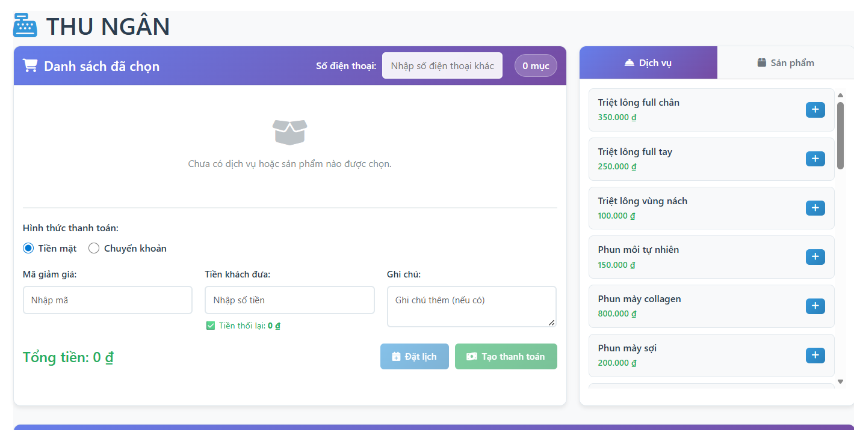A

*Hình 2.10 Giao diện đặt lịch thu ngân*

|  |  |  |  |
| --- | --- | --- | --- |
| **Màn hình** | Giao diện đặt lịch thu ngân | | |
| **Mô tả** | Hiển thị danh sách dịch vụ/sản phẩm, cho phép tạo hóa đơn và thanh toán. | | |
| **Truy cập** | Thu ngân | | |
| **Đối tượng** | admin | | |
| **Nội dung:** | | | |
| **Mục** | **Kiểu** | **Dữ liệu** | **Mô tả** |
| Logo Thu ngân | Image | Mặc định | Hiển thị logo và tiêu đề trang Thu ngân |
| Danh sách đã chọn | Box | Mặc định | Hiển thị các dịch vụ/sản phẩm đã chọn |
| |  | | --- | | Ô nhập số điện thoại |  |  | | --- | |  | | Textbox | Nhập liệu | Nhập số điện thoại khách hàng để tìm kiếm |
| Nút “0 mục” | Button | Mặc định | Hiển thị số lượng mục đã được chọn |
| Tab Dịch vụ | Button | Mặc định | Chuyển sang danh sách dịch vụ |
| Tab Sản phẩm | Button | Mặc định | Chuyển sang danh sách sản phẩm |
| Danh sách dịch vụ | Box | Mặc định | Hiển thị danh sách dịch vụ và giá tiền |
| Nút “+” trên dịch vụ | Button | Mặc định | Thêm dịch vụ vào danh sách đã chọn |
| Hình thức thanh toán | Radio Button | Mặc định | Chọn thanh toán tiền mặt hoặc chuyển khoản |
| Mã giảm giá | Textbox | Nhập liệu | Nhập mã giảm giá |
| Tiền khách đưa | Textbox | Nhập liệu | Nhập số tiền khách thanh toán |
| Ghi chú | Textbox | Nhập liệu | Nhập ghi chú thêm cho hóa đơn |
| Tổng tiền | Text | Mặc định | Hiển thị tổng tiền của hóa đơn |
| Nút “Đặt lịch” | Button | Mặc định | Đặt lịch dịch vụ cho khách |
| Nút “Tạo thanh toán” | Button | Mặc định | Tạo hóa đơn và thanh toán |

|  |  |  |  |
| --- | --- | --- | --- |
| **Hoạt động** | | | |
| **Tên** | **Mô tả** | **Thành công** | **Thất bại** |
| Thêm dịch vụ | Nhấn nút “+” để thêm dịch vụ vào danh sách | Dịch vụ xuất hiện trong danh sách đã chọn | Không thêm dịch vụ |
| Nhập số điện thoại | Tìm kiếm khách hàng theo số điện thoại | Hiển thị thông tin khách hàng | Không tìm thấy khách hàng |
| Nhập mã giảm giá | Áp dụng mã ưu đãi | Tính lại tổng tiền | Báo lỗi mã không hợp lệ |
| Nhập tiền khách đưa | Nhập số tiền thanh toán | Tính tiền thừa chính xác | Không nhận dạng giá trị |
| Nhấn “Đặt lịch” | Tạo lịch cho khách | Hiển thị thông báo đặt lịch thành công | Không tạo được lịch |
| Nhấn “Tạo thanh toán” | Tạo hóa đơn thanh toán | Xuất hóa đơn thành công | Lỗi tạo hóa đơn / không hiển thị hóa đơn |
| Tìm kiếm | Click tìm kiếm | Tìm kiếm thành công | Nhập lại |

### 2.11. Giao diện chat

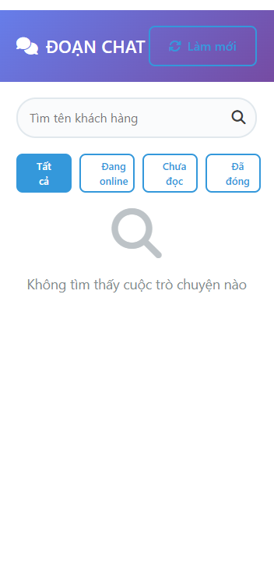

*Hình 2.11 Giao diện chat*

|  |  |  |  |
| --- | --- | --- | --- |
| **Màn hình** | Giao diện chat | | |
| **Mô tả** | Hiển thị danh sách các cuộc trò chuyện giữa khách hàng và nhân viên hỗ trợ.Cho phép tìm kiếm, lọc và làm mới danh sách cuộc trò chuyện. | | |
| **Truy cập** | Đoạn chat | | |
| **Đối tượng** | admin | | |
| **Nội dung:** | | | |
| **Mục** | **Kiểu** | **Dữ liệu** | **Mô tả** |
| Tiêu đề “Đoạn chat” | Text | Mặc định | Hiển thị tiêu đề của trang chat |
| Nút “Làm mới” | Button | Mặc định | Làm mới danh sách cuộc trò chuyện |
| Ô tìm kiếm tên khách hàng | Textbox | Nhập liệu | Cho phép nhập tên khách hàng để tìm kiếm cuộc trò chuyện |
| Nút tìm kiếm | Button | Mặc định | Thực hiện tìm kiếm theo tên |
| Bộ lọc “Tất cả” | Button | Mặc định | Hiển thị toàn bộ cuộc trò chuyện |
| Bộ lọc “Đang online” | Button | Mặc định | Lọc danh sách khách hàng đang online |
| Bộ lọc “Chưa đọc” | Button | Mặc định | Lọc cuộc trò chuyện chưa đọc |
| Bộ lọc “Đã đóng” | Button | Mặc định | Lọc những cuộc trò chuyện đã kết thúc |
| Biểu tượng tìm kiếm lớn | Image | Mặc định | Hiển thị khi không có cuộc trò chuyện nào |
| Thông báo “Không tìm thấy cuộc trò chuyện nào” | Text | Mặc định | Hiển thị khi danh sách trống |

|  |  |  |  |
| --- | --- | --- | --- |
| **Hoạt động** | | | |
| **Tên** | **Mô tả** | **Thành công** | **Thất bại** |
| Tìm kiếm tên khách hàng | Nhập tên và nhấn tìm kiếm | Hiển thị đúng cuộc trò chuyện theo từ khóa | Không tìm thấy kết quả |
| Nhấn “Làm mới” | Làm mới danh sách | Tải lại danh sách, cập nhật nội dung mới | Không tải được danh sách |
| Chọn bộ lọc “Tất cả” | Xem toàn bộ cuộc trò chuyện | Hiển thị tất cả mục | Không thay đổi hiển thị |
| Chọn bộ lọc “Đang online” | Lọc theo khách hàng online | Danh sách được lọc đúng | Danh sách hiển thị sai / không tải được |
| Chọn bộ lọc “Chưa đọc” | Lọc cuộc trò chuyện chưa xem | Hiển thị các chat chưa đọc | Lọc sai / không hiển thị |
| Chọn bộ lọc “Đã đóng” | Lọc cuộc trò chuyện đã kết thúc | Danh sách thể hiện đúng | Không thể lọc hoặc lỗi dữ liệu |

### 2.12. Giao diện thống kê báo cáo

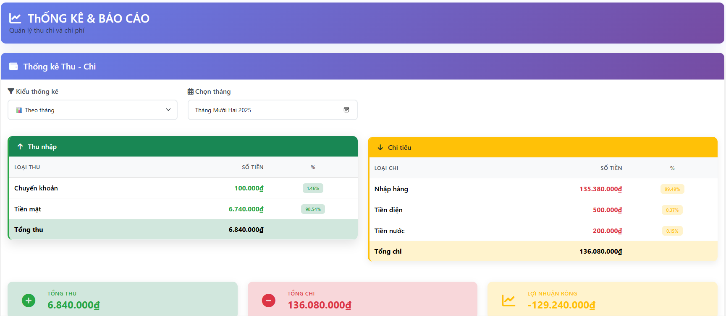

*Hình 2.12 Giao diện thống kê báo cáo*

|  |  |  |  |
| --- | --- | --- | --- |
| **Màn hình** | Giao diện thống kê & báo cáo | | |
| **Mô tả** | Màn hình dùng để hiển thị tổng quan thu – chi của hệ thống trong từng tháng, giúp người quản trị theo dõi kết quả hoạt động kinh doanh thông qua các biểu đồ và bảng thống kê. | | |
| **Truy cập** | Thống kê và báo cáo | | |
| **Đối tượng** | admin | | |
| **Nội dung:** | | | |
| **Mục** | **Kiểu** | **Dữ liệu** | **Mô tả** |
| Tiêu đề “Thống kê & báo cáo” | Text | Mặc định | Hiển thị tiêu đề trang chức năng thống kê |
| Breadcrumb / Mô tả ngắn | Text | Mặc định | Hiển thị dòng giới thiệu chức năng |
| Box chọn “Kiểu thống kê” | Dropdown | Danh sách kiểu thống kê | Cho phép chọn thống kê theo Tháng/Quý/Năm |
| Box chọn “Chọn tháng” | Dropdown | Danh sách tháng | Lọc dữ liệu thu – chi theo tháng cụ thể |
| Khung thống kê Thu nhập | Box | Mặc định | Hiển thị số liệu thu nhập theo từng hình thức (chuyển khoản, tiền mặt) |
| Khung thống kê Chi tiêu | Box | Mặc định | Hiển thị số liệu chi tiêu theo từng mục (nhập hàng, tiền điện, tiền nước…) |
| Mục “Chuyển khoản” | Text + Number | Dữ liệu động | Số tiền thu từ hình thức chuyển khoản |
| Mục “Tiền mặt” | Text + Number | Dữ liệu động | Số tiền thu thông qua tiền mặt |
| Mục “Nhập hàng” | Text + Number | Dữ liệu động | Chi phí nhập hàng trong kỳ |
| Mục “Tiền điện / nước” | Text + Number | Dữ liệu động | Chi phí điện nước |
| |  | | --- | | Tổng thu |  |  | | --- | |  | | Number | Dữ liệu động | Tổng thu trong tháng |
| Tổng chi | Number | Dữ liệu động | Tổng chi trong tháng |
| Thẻ báo cáo kết quả (Lợi nhuận / Lỗ) | Box | Dữ liệu động | Hiển thị lãi/lỗ bằng màu sắc trực quan (xanh/lỗ đỏ/vàng cảnh báo) |

|  |  |  |  |
| --- | --- | --- | --- |
| **Hoạt động** | | | |
| **Tên** | **Mô tả** | **Thành công** | **Thất bại** |
| Chọn kiểu thống kê | Người dùng thay đổi kiểu thống kê (Tháng/Quý/Năm) | Cập nhật dữ liệu thống kê tương ứng | Không lọc được dữ liệu |
| Chọn tháng | Lọc số liệu theo tháng được chọn | Hiển thị đúng số liệu thu – chi theo tháng | Dữ liệu không thay đổi / Lỗi tải dữ liệu |
| Xem mục Thu nhập | Hiển thị các khoản thu theo từng loại | Số liệu được thể hiện rõ ràng | Không hiện thông tin hoặc thiếu dữ liệu |
| Xem mục Chi tiêu | Hiển thị các khoản chi theo từng mục | Dữ liệu chính xác xuất hiện đầy đủ | Không hiển thị hoặc số liệu sai |
| Kiểm tra Lợi nhuận – Lỗ | Tính toán tự động dựa trên thu và chi | Hiển thị màu sắc trực quan (xanh/lỗ đỏ) | Tính toán sai hoặc không hiển thị |
| Tìm kiếm | Click tìm kiếm | Tìm kiếm thành công | Tìm kiếm không thành công |

### 2.13. Giao diện quản lý hệ thống

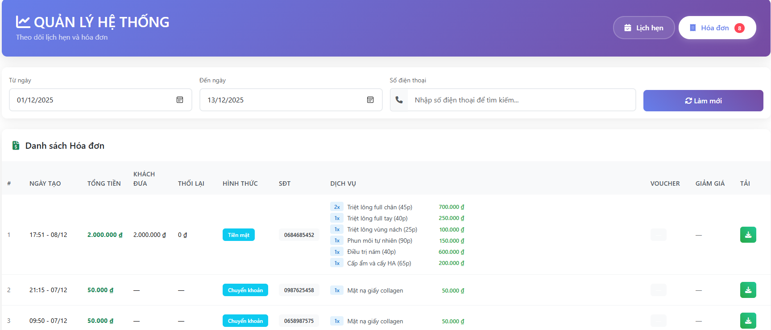

*Hình 2.13 Giao diện quản lý hệ thống*

|  |  |  |  |
| --- | --- | --- | --- |
| **Màn hình** | Giao diện quản lý hệ thống | | |
| **Mô tả** | Hiển thị danh sách hóa đơn và các chức năng lọc, tìm kiếm dữ liệu. | | |
| **Truy cập** | Quản lý hệ thống | | |
| **Đối tượng** | admin | | |
| **Nội dung:** | | | |
| **Mục** | **Kiểu** | **Dữ liệu** | **Mô tả** |
| Tiêu đề “Quản lý hệ thống” | Text | Mặc định | Hiển thị tên chức năng hiện tại. |
| Bộ lọc ngày bắt đầu | Input (date) | Người dùng nhập | Lọc hóa đơn theo ngày bắt đầu. |
| Bộ lọc ngày kết thúc | Input (date) | Người dùng nhập | Lọc hóa đơn theo ngày kết thúc. |
| Ô nhập số điện thoại | Input (text) | Người dùng nhập | Tìm kiếm hóa đơn theo số điện thoại khách hàng. |
| Nút “Làm mới” | Button | Mặc định | Xóa toàn bộ bộ lọc, tải lại danh sách hóa đơn. |
| Box “Danh sách hóa đơn” | Box | Mặc định | Hiển thị danh sách hóa đơn theo bảng dữ liệu. |
| Cột “Ngày tạo” | Text | Lấy từ hệ thống | Hiển thị ngày tạo hóa đơn. |
| Cột “Tổng tiền” | Text | Lấy từ hệ thống | Tổng giá trị hóa đơn. |
| Cột “Khách đưa” | Text | Lấy từ hệ thống | Số tiền khách hàng đưa. |
| Cột “Tiền thừa” | Text | Lấy từ hệ thống | Số tiền khách hàng đưa. |
| Cột “Tiền thừa” | Text | Lấy từ hệ thống | Số tiền trả lại khách. |
| Cột “SĐT” | Text | Lấy từ hệ thống | Số điện thoại khách hàng. |
| Cột “Hình thức” | Tag / Label | Lấy từ hệ thống | Phương thức thanh toán (chuyển khoản, tiền mặt). |
| Cột “Dịch vụ” | Dropdown / Box | Lấy từ hệ thống | Hiển thị danh mục dịch vụ khách đã sử dụng. |
| Nút “Chi tiết” | Button | Mặc định | Xem chi tiết hóa đơn. |
| Nút “In” | Button (icon) | Mặc định | In hóa đơn. |
| Nút “Tải xuống” | Button (icon) | Mặc định | Xuất hóa đơn dưới dạng file. |

|  |  |  |  |
| --- | --- | --- | --- |
| **Hoạt động** | | | |
| **Tên** | **Mô tả** | **Thành công** | **Thất bại** |
| Lọc theo ngày | Người dùng chọn ngày bắt đầu/kết thúc | Danh sách hiển thị đúng theo bộ lọc | Không hiển thị dữ liệu hoặc sai thông tin |
| Tìm kiếm theo số điện thoại | Nhập số điện thoại khách hàng | Hiển thị đúng hóa đơn liên quan | Không tìm thấy hoặc lỗi không trả kết quả |
| Nhấn “Làm mới” | Xóa toàn bộ bộ lọc | Danh sách trở về trạng thái ban đầu | Không tải lại danh sách |
| Nhấn “Chi tiết” | Xóa toàn bộ bộ lọc | Danh sách trở về trạng thái ban đầu | Không tải lại danh sách |
| Nhấn “Chi tiết” | Xem chi tiết hóa đơn | Hiển thị đúng nội dung hóa đơn | |  | | --- | |  |   Không hiển thị hoặc tải sai hóa đơn |
| Nhấn nút “In” | Thực hiện in hóa đơn | Mở giao diện in | Không thể in |
| Nhấn nút “Tải xuống” | Xuất hóa đơn ra file | File được tạo và tải về | Xuất file lỗi hoặc không tải được |